## **UML 交互图概述:**

UML 交互图描述的是对象之间的动态合作关系以及合作过程中的行为次序。

UML 交互图常常用来描述一个用例的行为，显示该用例中所涉及的对象以及这些对象之间的消息传递情况，即一个用例的实现过程。

UML 交互图包括两种：序列图和协作图。

序列图 ：显示对象之间的关系，强调对象之间消息的时间顺序，显示对象之间的交互。

协作图 ：描述对象之间的交互关系。

## **序列图：**

序列图中包含了四个对象：客户、订单、特殊订单和正常订单。

下面的关系图所示的消息序列为 SpecialOrder 对象和 NormalOrder 对象在相同的情况下使用。现在重要的是要了解时间顺序的消息流，与消息流无关，使用一个对象的方法调用。

首先调用的是 sendOrder（），这是一个订单对象的方法；在下一次调用 *confirm ()，*这是一个 SpecialOrder 对象的方法；最后调用 *Dispatch ()*，它是一种方法的 SpecialOrder 对象。所以这里的图主要描述方法从一个对象到另一个对象的调用，在系统运行时这也是实际情况：

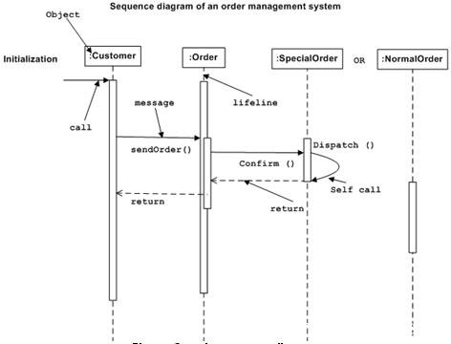

## **协作图：**

协作图显示对象的组织，如下图所示。

这里协作图的方法调用序列是表示，由一些数字技术，如下所示。

该数字表示方法如何被称为此起彼伏。我们已经采取了相同的订单管理系统，协作图来描述。

这些调用方法类似的序列图。但不同的是，序列图中未介绍的对象组织，而协作图中示出的对象的组织。

现在选择这两个图表之间主要强调的是需求类型。如果时间序列是很重要的，那么序列图中被使用，并且，如果需要的组织，那么使用协作图。

